Министерство образования Республики Беларусь

БЕЛОРУССКИЙ ГОСУДАРСТВЕННЫЙ УНИВЕРСИТЕТ

Факультет прикладной математики и информатики

Кафедра ТП

Бельский Тимофей Дмитриевич

Отчет по лабораторной работе №2 по курсу
“Имитационное и статистическое моделирование”

студента 3 курса 11 группы

Работа сдана 2025г. | Преподаватель
зачтена __________ 2025 г.  ____________________  ^{(подпись преподавателя)} | Лобач Виктор Иванович  доцент кафедры ММАД,  канд. физ.-мат. наук

Минск 2025
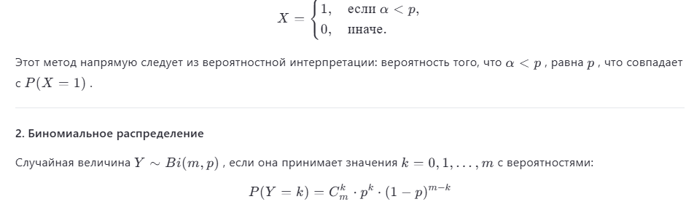
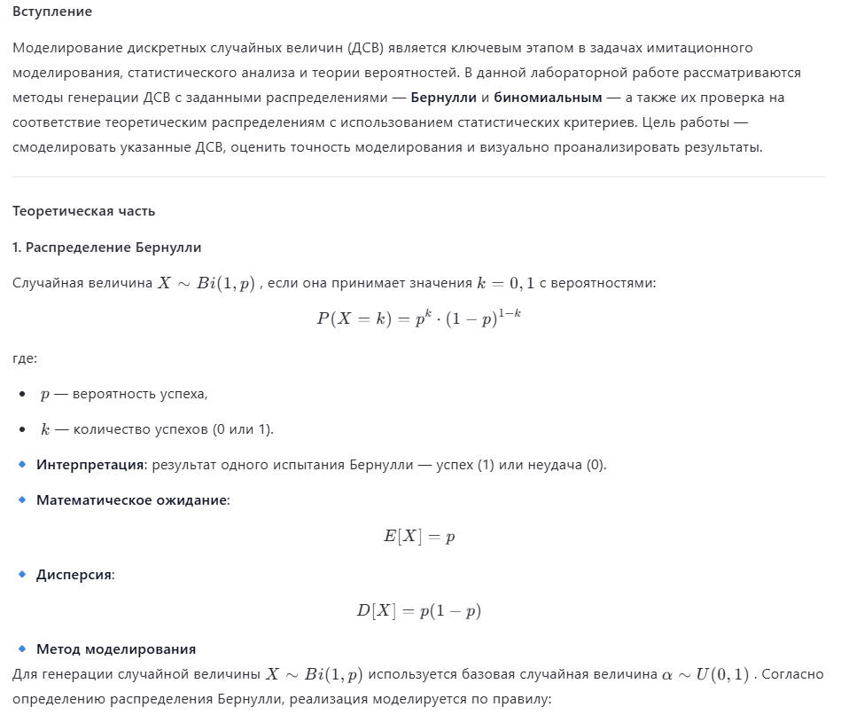

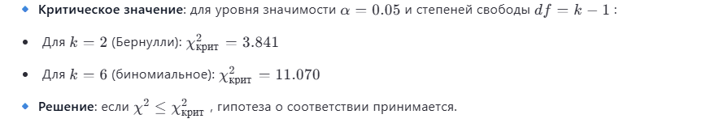
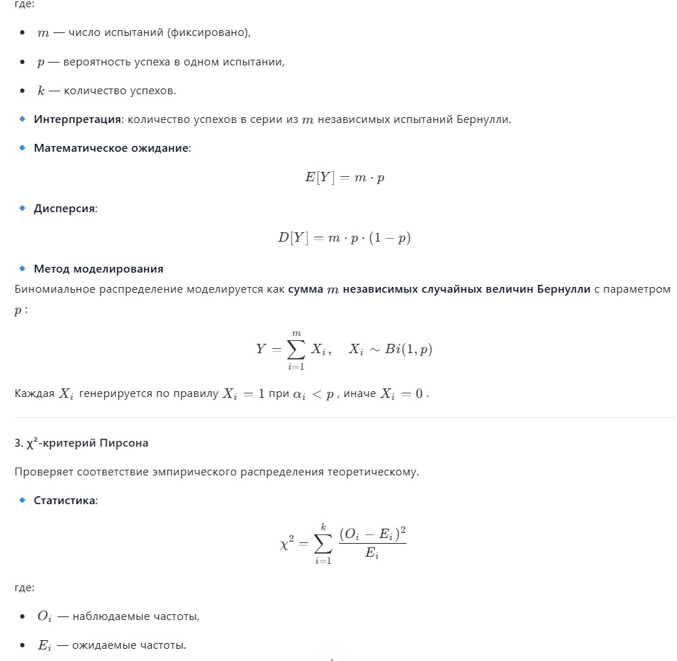
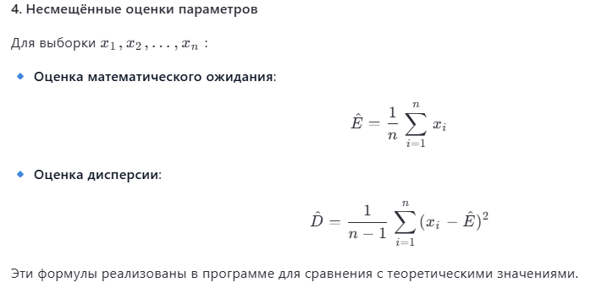
Листинг программы
